信息软件业投融资分析报告

（2023年10月）

2023年1-10月，北京市信息软件业融资金额为2250272.7万元，同比下降30.2%。

分轮次看，2023年10月，北京市A轮融资金额为643738.00万元，B轮融资金额为500588.06万元，C轮融资金额为481000.00万元，D轮融资金额为193151.00万元，F轮融资金额为10000.00万元，IPO上市后融资金额为261700.00万元，Pre-IPO融资金额为3000.00万元，天使轮融资金额为151882.60万元，种子轮融资金额为5213.05万元。

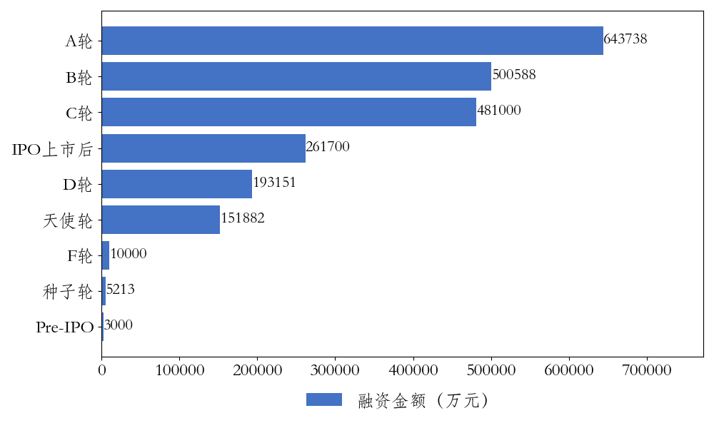

图：分轮次信息软件业融资金额

分领域看，1-10月，北京市信息软件业融资金额前五大领域分别为人工智能、自动驾驶、云计算服务、开源、工业互联网，融资金额分别为361600、287000、223950、221388、213000万元。



图：信息软件业融资领域词云图

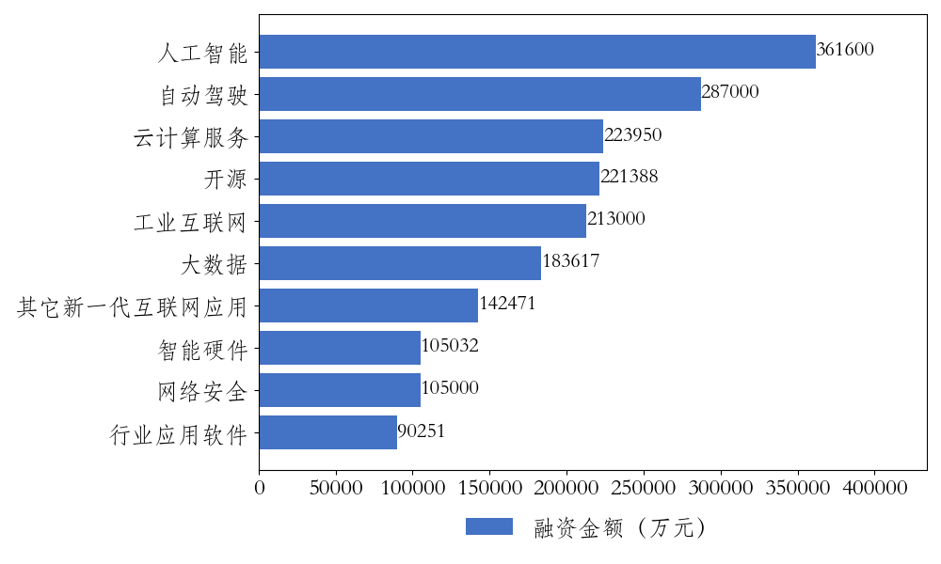

图：信息软件业融资金额前十大领域